2к. 7гр.
Журавлёв
Казаченко
Колзовский

В текущей практической работе был произведен перевод приложения
« Преобразование логических формул на язык FBD» в режим кроссплатформенности, в частности ядро программы переписано в виде консольного (далее CLI) C# / Mono приложения с минимальным API интерфейсом.
Графический интерфейс (далее GUI) был написан на Delphi.

Консольный вид приложение в ОС Linux:
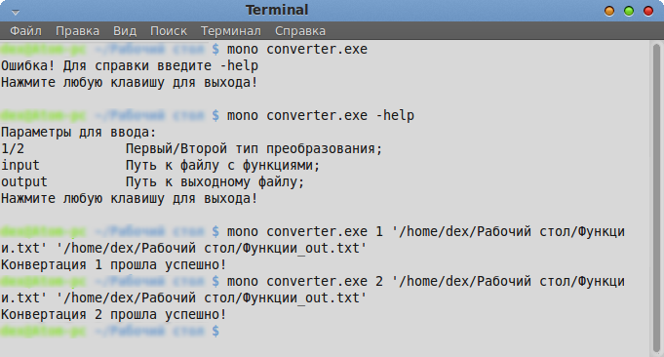

Консольный вид приложение в ОС Windows:
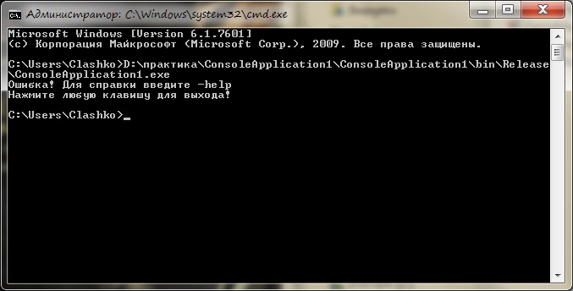
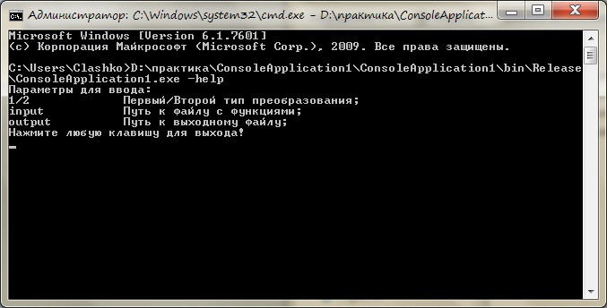
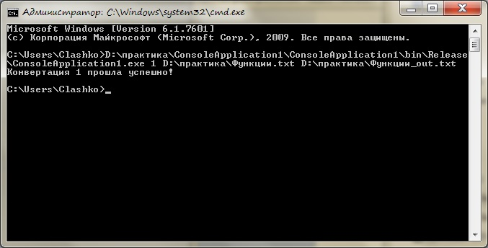
Графический вид приложения в ОС Linux:

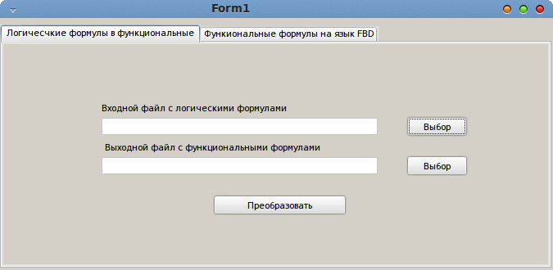
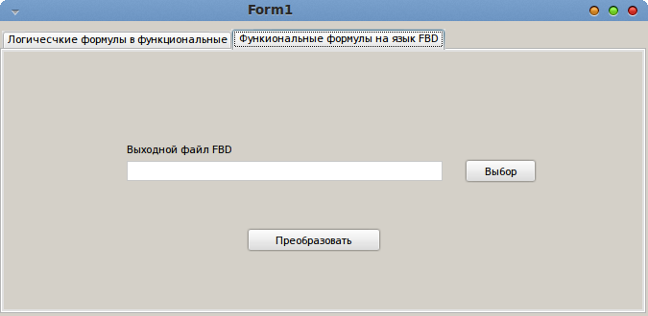

Графический вид приложения в ОС Windows:
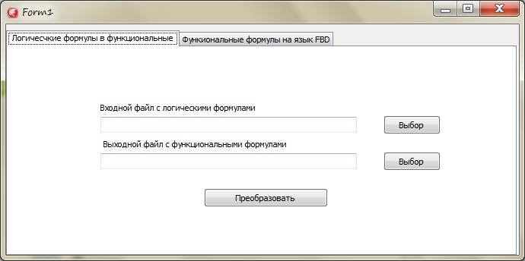
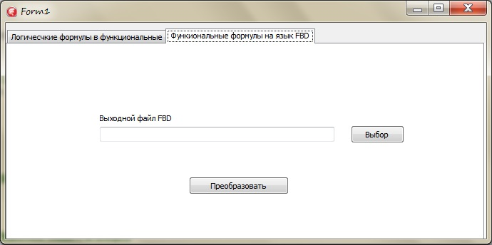
Работа программы происходит следующим образом:
1. GUI запускает CLI приложение с параметрами:
convert.exe [тип преобразования] [входной файл] [выходной файл]
2. CLI принимает параметры, берет управление на себя, производит преобразование и возвращает управление GUI.
3. GUI выводит результат выполнения конвертации на кран.

Исходники графического интерфейса находятся в файле gui.zip
Исходники ядра (консольного интерфейса) приложения находятся в файле cli.zip

